Obchodní akademie, Vyšší odborná škola a Jazyková škola s právem státní jazykové zkoušky Uherské Hradiště

POLOLETNÍ projekt
TUTORIál NA Framework NettE PODLE PROJEKTU TODOLIST

2021 Vojtěch Nosek, Vojtěch Vlachynský a Štěpán Zbořil, 3.B
Anotace
Pololetní projekt do předmětů Projekt programování a Dokumentace projektu, který se zabývá vytvořením tutoriálu pro framework Nette podle projektu Todolist.
OBSAH
úvod 4
1.1 Zadání 4
1.2 Obsah dokumentace 4
1.3 O aplikaci 4
1.4 Východiska 4
2 Instalace 6
2.1 Proč Nette používat a jak funguje? 6
2.2 Composer 6
3 zprovoznění 7
3.1 Kostra webu 7
4 MVP 8
4.1 Model 8
4.1.1 Zprovoznění modelu v projektu 8
4.2 View 10
4.2.1 Šablona 10
4.3 Presenter 12
5 zprovoznění databáze 13
6 základy nette – tvorba projektu todolist videotutoriály 15
6.1 Co budeme vytvářet 15
6.2 Spojení databáze, model + use v presenteru 15
6.3 Formulář + Table records 15
6.4 Edit + Delete 15
7 použité scripty a doplňky projektu todolist 16
8 JEDNOTLIVĚ POPSANÉ FUNKCE WEBU 17
9 POPSANÝ DATOVÝ MODEL APLIKACE VČETNĚ ER MODELU 21
Závěr 23
seznam použité literatury 24
Seznam obrázků 25
SEZNAM PŘÍLOH 26

úvod

Zadání
Naším cílem je vytvořit tutoriál na framework Nette, ve kterém se naučíme základy tohoto frameworku a podle kterého budeme dělat projekt To do list. Chceme dělat vzorovou aplikaci podle tutoriálu z tohoto frameworku. S tímto frameworkem se také seznamujeme a proto na něj děláme tento tutoriál, jehož výsledkem bude projekt To do list. Aplikace a dokumentace vznikla na škole OAUH v Uherském Hradišti.

Obsah dokumentace
Tutoriál je rozdělen do několika částí. První je úvod. Druhá a třetí kapitola se věnuje seznamování s Nette, čili instalace a základní zprovoznění krok za krokem. Čtvrtá kapitola zobrazuje a vysvětluje strukturu frameworku. Pátá se věnuje modelu MVP, logické struktuře webu, kterou se každý framework řídí. Šestá kapitola je zaměřena na práci databázi a prací s programem PhpMyAdmin. Poslední kapitola obsahuje video návody, kde je podrobně vysvětlená logika kódu.

O aplikaci
Projekt byl realizován v Nette ve verzi 3.1 a v PHP 7.4 a vyšší. Webová aplikace To do list ve frameworku Nette bude určena pro zapsání a uchování různých poznámek a úkolů. Uživatel této webové aplikace bude mít na hlavní stránce tabulku s úkoly, činnostmi a poznámkami, se kterými bude moct i nadále pracovat. Uživatel je bude moct editovat, smazat či je označit za splněné. Když si bude chtít uživatel změnit datum nebo znění daného úkolu, tak ho to přesměruje na stránku s editací daného úkoly, kde může změnit jeho datum a znění. Uživatel si může také vyhledat daný úkol či zobrazit různý počet úkolů na hlavní stránce v tabulce.

Východiska
Tento tutoriál bude pro lidi, kteří se chtějí naučit něco nového. Konkrétně se bude jednat o tutoriál na základy ve frameworku Nette. Uživatelé budou schopni vytvořit jednoduchou webovou stránku v tomto ne tak známém frameworku a přitom se naučit jeho základy, kdyby se mu chtěli věnovat a plně se s ním naučit. Bude to pro ně takový úvod a začátek do tohoto frameworku. Chceme lidi seznámit se základy Nette, protože to pro ně může být úplně něco nového a jiného. Tutoriál obsahuje úvod, instalaci, zprovoznění, MVP, databáze a použité skripty a doplňky, které Vám pomohou s pochopením a naučením se s tímto frameworkem. Předem budete potřebovat nainstalované PHP a to například v podobě programu XAMPP a dále důležitý program Composer, na který je zde dále odkaz a jeho podrobnější vysvětlení. Dále jsme kód psali v aplikaci Visual Studio Code.

Instalace

Proč Nette používat a jak funguje?
Z vlastní zkušenosti můžu říct, že Nette je vlastně velký balík knihoven (kolem 20) pro PHP. Základy v Nette jsou hračka, ale zároveň stále programujete v PHP a tím pádem musíte znát jeho vlastnosti. Framework vám vychází vstříc při programování i debugování za pomoci tzv. laděnky. Framework má obsáhlou komunitu, která ráda poradí s jakýmkoliv problémem a také byl zvolen jako nejpoužívanější framework v české republice. Jeho autorem a vývojářem je David Grudl, který má na starosti spoustu knihoven týkajících se Nette.

Na Nette jede hned několik významných projektů, jako je například GE Money, ČSFD, ESET a další. Tutoriál je určený pro aktuální verzi Nette 3.x a PHP 7.4 nebo novější.

Composer
Composer je jeden z klíčových nástrojů pro správu balíčků v PHP a umožňuje jednoduše instalovat přídavné knihovny do našeho projektu.

Windows instalátor: https://getcomposer.org/Composer-Setup.exe
Vyžaduje již předinstalované php. Například si můžete stáhnout PHP prostředí XAMPP.

Linux, MacOS instalátor:
K tomuto vám postačí tyto řádky kódu. Instalátor zároveň zkontroluje soubor php.ini a poté stáhne nejnovější verzi composeru composer.phar. Zadejte níže uvedené 4 očíslované řádky do příkazového řádku (v pořadí jak jdou za sebou).
- php -r "copy('https://getcomposer.org/installer', 'composer-setup.php');"
- php -r "if (hash_file('sha384', 'composer-setup.php') === '756890a4488ce9024fc62c56153228907f1545c228516cbf63f885e036d37e9a59d27d63f46af1d4d07ee0f76181c7d3') { echo 'Installer verified'; } else { echo 'Installer corrupt'; unlink('composer-setup.php'); } echo PHP_EOL;"
- php composer-setup.php
- php -r "unlink('composer-setup.php');"

zprovoznění
S nainstalovaným composerem lze jednoduše stáhnout a nainstalovat základní kostru webu s knihovnami, také pod pojmem Web Project, který již obsahuje Nette Framework. K založení projektu si vytvoříme složku v kořenovém adresáři například /var/www (v Linuxu), nebo htdocs/www ve Windowsu.
Pomocí příkazového řádku spustíme příkaz:
composer create-project nette/web-project nette-blog

Kostra webu
Tutorial-na-framework-Nette-na-projektu-To-do-list/
├── app/ ← adresář s aplikací
│ ├── Presenters/ ← třídy presenterů
│ │ └── templates/← šablony
│ ├── Router/ ← konfigurace URL adres
│ └── Bootstrap.php ← zaváděcí třída Bootstrap
├── bin/ ← skripty spouštěné z příkazové řádky
├── config/ ← konfigurační soubory
├── log/ ← logování chyb
├── temp/ ← dočasné soubory, cache, …
├── vendor/ ← knihovny instalované Composerem
│ └── autoload.php ← autoloading všech nainstalovaných balíčků
└── www/ ← veřejný adresář - jediný přístupný z prohlížeče
└── index.php ← prvotní soubor, kterým se aplikace spouští
Adresář www/ je určen pro ukládání kaskádových stylů, obrázků, javascriptů a podobně. Navíc je to veřejně dostupný adresář a jako jediný má povolený .htaccess soubor, který upravuje práva k přístupu. Nejdůležitější složky jsou app/. Zde najdeme soubor Boostrap.php, ve kterém je třída, která slouží k naštení celého frameworku, knihoven a nastavení aplikace. Další složkou, která pro nás bude důležitá je config, kde se nachází konfigurační soubory pro databázi local.neon a common.neon k přídavným nastavením knihoven (session apod.).

MVP

Podobně jako MVC (Model, View, Controller) má Nette (Model, View, Presenter). MVP nám slouží k oddělení logiky webové stránky, kterou vytváříme. Umožňuje nám zpřehlednit web a oddělit jednotlivé operace.
Více informací zde: https://youtu.be/FtTvadnj4KE

Model
Jedná se o část MVP, která slouží pro složitější operace s databází, které by nebylo příliš vhodné psát do presenteru, protože by bylo velmi obtížné se v kódu poté vyznat. My se modelem v podstatě v tomto tutoriálu nebudeme příliš zaobírat, protože pro základy, které se budeme učit jej budeme využívat jen velmi zřídka. Nicméně i tak nám docela usnadní práci.

Zprovoznění modelu v projektu
- Musíme ve složce app vytvořit novou složku s názvem Model v této složce poté vytvoříme nový soubor s názvem Main_model.php přesně, jak můžete vidět na obrázku.
Obrázek 1-Model
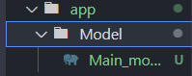
- Musíme říct Nette, že tento soubor chceme využívat jako model. Je tedy nutné jej nadefinovat v soboru common.neon ve složce config. Výsledek by měl poté vypadat následovně:
parameters:

application:
errorPresenter: Error
mapping:
*: App\*Module\Presenters\*Presenter

session:
expiration: 14 days

di:
export:
parameters: no
tags: no

services:
- App\Router\RouterFactory::createRouter
- App\Model\Main_model
V podstatě pouze v tomto souboru do sevices: vložíme - App\Model\Main_model a soubor uložit.
- Nyní musíme model implementovat do presenteru, abychom jej mohli využívat.
<?php

namespace App\Presenters;

use Nette;
use App\Model\Main_model;
use Nette\Database\Context;

final class HomepagePresenter extends Nette\Application\UI\Presenter
{
private $main_model;

public function __construct(Main_model $main_model)
{
$this->main_model = $main_model;
}

- Posledním krokem je nalinkovat databázi do Main_modelu, abychom s ní v něm mohli pracovat. Výsledný model tedy bude vypadat nějak takto:
<?php

namespace App\Model;

use Nette;

class Main_model
{

public function __construct(Nette\Database\Explorer $database)
{
$this->database = $database;
}

Nyní jsme připraveni využívat model naplno.
Podrobnější rozbor zde: https://youtu.be/Q8n3V3_LxMA

View
Pod pojmem view si můžete představit všechno, co chcete na svém webu zobrazit, jedná se o seskupení šablon a html atributů, obsahuje také tagy jiného jazyka.

Šablona
Nette jako takové funguje na tzv. Latte šablonách, tyto šablony jsou v podstatě totéž, jako typický html dokument, nicméně má své specifické funkce a knihovny. Tyto knihovny a funkce můžete najít na oficiálním API na webu Nette. Latte šablony jsou vždy soubory typu: název_šablony.latte.
Velmi důležitou operací je možnost zobrazit nějaký prvek presenteru právě v latte šabloně.

Do šablony se většinou odesílá nějaká komponenta presenteru a ve zbylých případech vkládáte kód, který si nadefinujete přímo v šabloně pomocí latte kódu.

Základní šablonou je v Nette @layout.latte jedná se o šablonu, která je nadřazena všem ostatním. Její asi nejpozoruhodnější vlastností je to, že není statická, tudíž se její kód mění, na základě toho, jakou podšablonu zrovna zobrazuje. Pojďme si to ukázat na příkladu.

Máme @layout.latte šablonu:
<!DOCTYPE html>
<html>
<head>
<meta charset="UTF-8">
<title>To do list</title>
<title>{ifset title}{include title|stripHtml} | {/ifset}Todo-List</title>
</head>

<body class="body container">
<div n:foreach="$flashes as $flash" n:class="flash, $flash->type">{$flash->message}</div>

{include content}

{block scripts}

{/block}
</body>
</html>

Celá šablona zůstává v průběhu všech operací na stránce stejná, nicméně je zde jedna část, kterou můžeme a chceme ovlivnit jednotlivými dílčími šablonami a sice část {include content}. Ve zkratce by se dalo říct, že vše co chcete, aby bylo pro všechny šablony společné dáváte do nadřazeného @layout.latte a naopak, pokud máme něco co bychom chtěli mít pouze pro jednu určitou šablonu, většinou se jedná o kód, který běžně píšeme do body v běžném HTML.

@layout.latte šablona pracuje tak, že {include content} nahradí kódem z konkrétní latte šablony, kterou chceme zobrazit.

Podřazená latte šablona vypadá takto:

{block content}
<p>Hello world</p>
{control postForm}

{/block}

Všiměte si, že v @layout.latte máme {include content} a v „podšabloně“ máme {block content}.
Obsah {block content} poté nahrazuje {include content}.

Presenter
Jedná se o jednu z nejdůležitějších částí projektu, slouží jako prostředník mezi view a modelem, kteří o sobě nic neví. Právě proto je spojuje dohromady a vytvoří celek. Presenter je jen přejmenovaný controller v tradičním rozdělení MVC.

Každá šablona by měla mít ideálně pouze jeden presenter. Tento soubor, by měl poté vypadat nějak takto: NázevPresenter.php.
Je zde také možnost psát operace, které by byly normálně v presenteru do takzvaného modelu. V takovém případě se budeme jednak lépe orientovat v presenteru a také v jednotlivých databázových operacích, je pouze nutné daný model implementovat do config/local.neon a pak již jen implementovat v presenteru a místo psaní dlouhého kódu, můžeme do presenteru pouze napsat název funkce, která je vytvořena v modelu, právě pro konkrétní databázovou operaci.

zprovoznění databáze
zprovoznění databáze v Nette není vůbec nic složitého, jedná se v podstatě pouze o dva jednoduché kroky a poté již můžete s databází směle pracovat.
- Je potřeba, abyste měli vytvořenou databázi a věděli její název. Tento název je poté nutné zadat do souboru local.neon ve složce config projektu. Výsledek by měl vypadat následovně…
database:
dsn: 'mysql:host=127.0.0.1;dbname=název vaší databáze'
user: root
password: *zde vložte heslo k databázi*
vysvětlení: dsn: jedná se o propojení se serverem databáze, je zde nutné zadat mysql hosta v drtivé většině případů se bude jednat o 127.0.0.1 neboli localhost. Localhost je loopback adresa používaná koncovým uživatelem čili vámi. Pokud používáte phpMyAdmin ke správě databází, hosta lze zjistit přímo když si otevřeme databázi v horní liště s popisem.
Obrázek 2-phpMyAdmin
Je-li databáze uložena lokálně, mělo by být defaultní nastavení údajů stejné, jako v našem případě. V opačném případě je nutné změnit uživatele (user) a vložit heslo (password), které jsou nastaveny v nastavení přístupu do databáze.
- Pokud se nám úspěšně povedlo nakonfigurovat local.neon potřebujeme ještě zavolat databázi a to buď v presenteru a nebo modelu projektu. My jako začátečníci se nebudeme zabývat modelem, ale budeme vše vykonávat přes presenter. Upravíme tedy náš homepagePresenter následovně:

<?php

namespace App\Presenters;

use Nette;
use Nette\Database\Context;
final class HomepagePresenter extends Nette\Application\UI\Presenter
{
public $database;

public function injectContext(Context $database)
{
$this->database = $database;
}

Tímto jsme vložili naši databázi do presenteru. Konkrétně jsme ji vložili do proměnné database, takže teď již budeme používat jen proměnou, nikoli $this database.

Těmito dvěma jednoduchými kroky jsme dokázali nastavit Nette tak, aby mělo přístup k databázi a mohli jsme ji dále využívat.

!!!POZOR!!!
Je nutné tento kód zkopírovat vždy na začátek každého nového presenteru, aby bylo možné využívat databáze. Nesmíme ovšem zapomenout na přejmenování třídy na název daného presenteru, který právě využíváme. Pokud tedy mám PostPresenter.php tak název třídy bude následovný:
final class PostPresenter extends Nette\Application\UI\Presenter

základy nette – tvorba projektu todolist videotutoriály

Co budeme vytvářet
Info zde: https://youtu.be/FtTvadnj4KE

Spojení databáze, model + use v presenteru
Podrobný video návod zde: https://youtu.be/Q8n3V3_LxMA

Formulář + Table records
Podrobný video návod zde: https://youtu.be/kNmWInT6HDs

Edit + Delete
Podrobný video návod zde: https://youtu.be/yNUhSuONOYg

Kód využitý v projektu naleznete zde: https://github.com/st3panzz/Tutorial-na-framework-Nette-na-projektu-To-do-list

použité scripty a doplňky projektu todolist

Datatables
Ajax

8 jednotlivě popsané funkce webu
Obrázek 3-Nový úkol
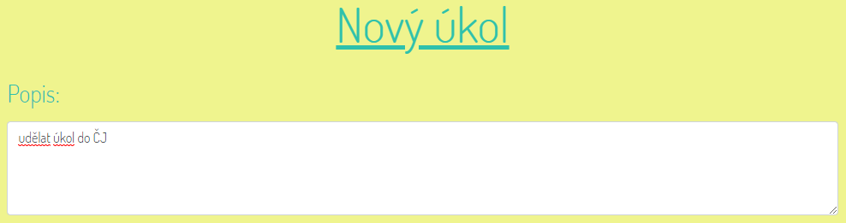
Vytvoření dané poznámky, se kterou budeme nadále pracovat.
Obrázek 4-Datum
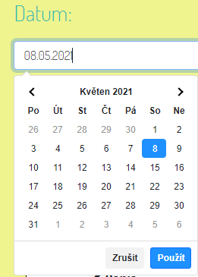

Dále je tu automatické přiřazení data nebo možný výběr jakéhokoliv jiného data z kalendáře.
Obrázek 5-Tlačítko přidat
Tlačítko pro přidání a zapsání úkolu do tabulky.
Obrázek 6-Záznamy
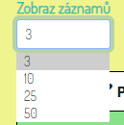

V tabulce se bude zobrazovat určitý počet poznámek neboli záznamů a to v základě 3 zobrazené záznamy, jinak možnost nastavit jiné předem určené, které chceme vidět na jedné stránce.
Obrázek 7-Tabulka a vyhledávání
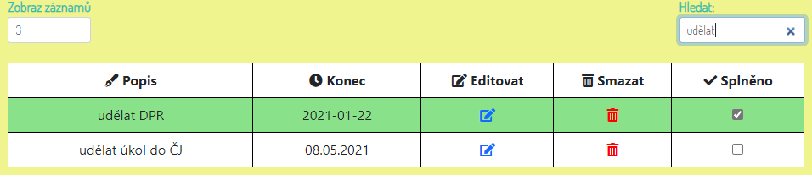
Je zde pole, které slouží pro vyhledávání jednotlivých poznámek podle názvů. Dále se tady nachází tabulka poznámek, kde se zobrazují poznámky, kde uvidíme název, datum konce, možnost úpravy jednotlivé poznámky, její smazání a odškrtnutí splněné poznámky.
Obrázek 8-Počet zobrazených záznamů
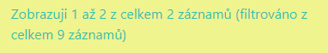

Zde se zobrazuje počet záznamů, které jsou na jedné stránce a také se tu zobrazuje celkový počet záznamů v tabulce. Dále to ukazuje záznamy podle vyhledávání.
Obrázek 9-Tlačítka pro přepínání stran tabulky
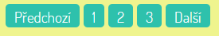
Tlačítka pro přepínání stran tabulek záznamů: předchozí, 1,2,3 a další.
Obrázek 10-Úprava poznámky v tabulce
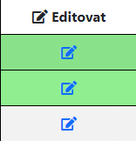

Možnost úpravy poznámky v tabulce po kliknutí na ikonu.
Obrázek 11-Editace úkolu
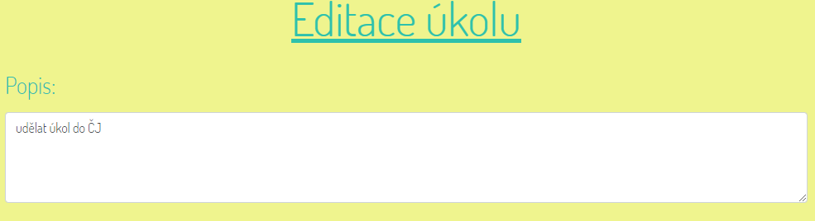
Upravení znění a názvu poznámky či úkolu.
Obrázek 12-Tlačítka
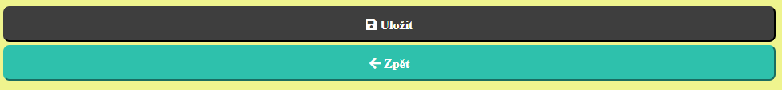
Tlačítka pro uložení úprav jednotlivých poznámek a vrácení se zpět na hlavní stránku.

Obrázek 13-Tabulka splněno
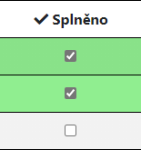

Možnost odškrtnutí splněné poznámky či úkolu a následné označení celého řádku zelenou barvou.
Obrázek 14-Tabulka smazání
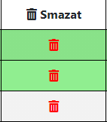

Následuje tabulka s ikonou koše, kde se po kliknutí na ni odstraní celá poznámka či úkol.

9 POPSANÝ DATOVÝ MODEL APLIKACE VČETNĚ ER MODELU
Úvodní stránka
- zadání úkolu
- zadání data
- přidání úkolu
- tabulka s úkoly a jejich zobrazený počet
- vyhledávací pole
- editace úkolů, smazání a odškrtnutí za splněné
- kolik to zobrazuje záznamů a překliknutí na další část tabulky úkolů
Obrázek 15-Wireframe1
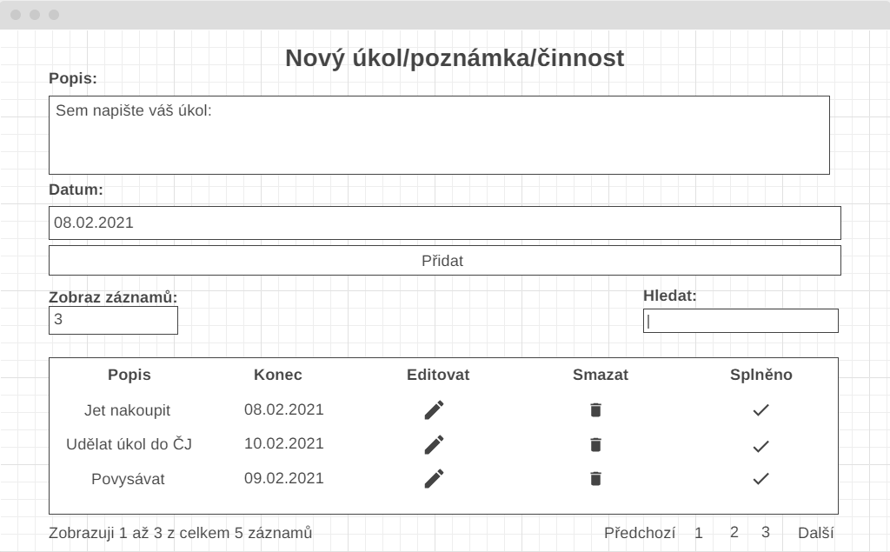

Stránka na úpravu úkolu
- editace daného úkolu
- upravení data
- tlačítko uložení a tlačítko zpět, které nás přesměruje na hlavní stránku
Obrázek 16-Wireframe2
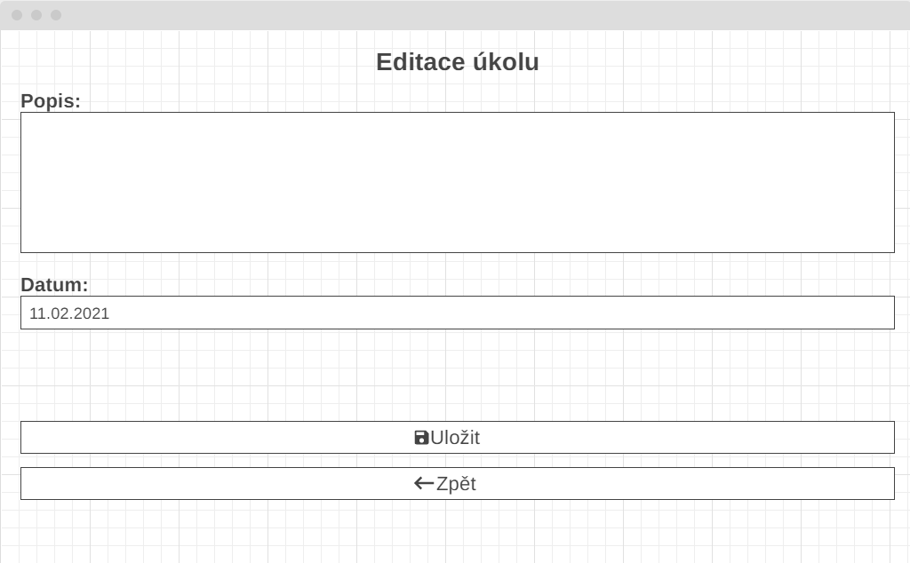
ER-Model
Obrázek 17-ER-Model
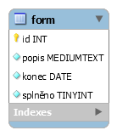

ER-Model tabulky, kde se nachází id INT a dále popis ve formátu text, konec (konečné datum úkolu) ve formátu date a splněno s TINY INT hodnotou.
Závěr
Naším výsledným produktem je tutoriál na framework Nette, který jsme vytvořili na základě práce na projektu To-do-list, který jsme s pomocí tohoto frameworku vytvořili a také se s ním seznámili a naučili, jak s ním pracovat a využívat ho.

Tento tutoriál jsme připravili pro každého, kdo se s tímto frameworkem chce naučit či seznámit a udělat si podle něj vzorovou aplikaci na zaznamenávání různých úkolů či činností. Doufáme, že Vám tento tutoriál pomůže se seznámením s frameworkem Nette, ať už si budete chtít zkusit jednu konkrétní věc nebo udělat celou vzorovou aplikaci podle tohoto tutoriálu, který vás bude tímto frameworkem provázet a pomáhat. Také bude upozorňovat na případné rizika nebo různé věci, se kterými se můžete při práci s tímto frameworkem setkat.

Myslíme si, že se nám podařilo vytvořit vzorovou aplikaci a potom jsme podle ní začali pracovat na tomto tutoriálu, který vás má seznámit s tímto frameworkem. Je na každém z vás, co se v tomto tutoriálu naučíte nebo zkusíte a co vás zaujme natolik, že si najdete dokumentaci a ponoříte se do světa IT naplno.

Tutoriál je rozdělen do několika kapitol, ze kterých si můžete vybrat tu, která vás nejvíce zaujme nebo si také zkusit projít celý tento tutoriál a napsat stejnou nebo podobnou aplikaci na zaznamenávání poznámek s tabulkou a dalšími různými funkcemi. Tento tutoriál má sloužit pro napsání vzorové aplikace ve frameworku Nette a celkovým popsáním postupu práce na vytvoření tohoto tutoriálu na projektu Todolist pro zaznamenání poznámek, úkolů či různých činností.
seznam použité literatury
- Nette: Začínáme s Nette [online]. [cit. 2021-4-30]. Dostupné z: https://doc.nette.org/cs/3.1/why-use-nette
- ITnetwork: Nette sandbox a IDE [online]. [cit. 2021-4-30]. Dostupné z: https://www.itnetwork.cz/php/nette/zaklady/tutorial-nette-php-framework-zaciname
Seznam obrázků
Obrázek 1-Model 8
Obrázek 2-phpMyAdmin 12
Obrázek 3-Nový úkol 15
Obrázek 4-Datum 15
Obrázek 5-Tlačítko přidat 16
Obrázek 6-Záznamy 16
Obrázek 7-Tabulka a vyhledávání 16
Obrázek 8-Počet zobrazených záznamů 16
Obrázek 9-Tlačítka pro přepínání stran tabulky 17
Obrázek 10-Úprava poznámky v tabulce 17
Obrázek 11-Editace úkolu 17
Obrázek 12-Tlačítka 17
Obrázek 13-Tabulka splněno 18
Obrázek 14-Tabulka smazání 18
Obrázek 15-Wireframe1 21
Obrázek 16-Wireframe2 22
Obrázek 17-ER-Model 22
seznam Příloh
Pokud je jich více, na toto místo umístit jejich seznam.

